Тема: План, його основні ознаки. Умовні знаки, особливості створення, практичне значення
План місцевості
Для створення плану місцевості потужними комп’ютерами опрацьовується ціла низка аерофознімків та супутникових зображень за програмами геоінформаційної системи. Створені комп’ютером зображення корегуються людиною. В першу чергу, як і при складанні карти, здійснюється узагальнення інформації, тобто її відбір.
Зменшення зображення на плані, як і на карті, відбувається завдяки масштабу. Проте через малі площі зображуваної території, на плані практично відсутні спотворення, пов’язані з кулястою формою Землі. Це дає змогу проводити за планом точні вимірюванні відстаней між різними географічними об’єктами та площ.
Для зображення різних географічних об’єктів застосовується система умовних позначень, яка називається топографічними знаками (з грецької “топос” – місцевість, “графос” – пишу). Ці знаки мають бути зрозумілими для тих, хто вивчає план. Тому вони легкі для сприйняття та не схожі один на другий. Завдяки умовним знакам за планом місцевості легко розпізнати об’єкти, дізнаватися про їх розміри та розташування один щодо одного.
Отже, план місцевості (з латини – площина) являє собою зменшене у масштабі й узагальнене зображення умовними знаками невеликої території.рактичне значення.
Умовні знаки
Умовні знаки це свого роду абетка плану місцевості, без знання якої не можна зрозуміти зображення. Топографічні знаки не завжди подібні до знаків географічної карти. Вони являють собою символічні графічні зображення, які дозволяють уявляти собі зображену на плані місцевість.
На старих картах використовували мальовані знаки. Вони були красивими, виразними та наочними. Але малювати їх було складно, тому це робили лише художники. В наш час користуються переважно графічними знаками, тобто накресленими. Вони мають кілька суттєвих переваг у порівнянні з мальованими. По-перше,їх легко креслити. По-друге, вони не схожі один на другий, тому легко розрізняються. По-третє, при їх створенні врахували подібність до справжніх об’єктів, що зображуються. Це полегшує читання плану. Топографічні знаки є загально вживаними на всіх планах в межах країни. Тому до них не слід нічого зайвого домальовувати чи нехтувати якимись їх деталями.
Властивістю топографічних знаків є також їх колір. Він додає плану наочності та збагачує його зміст. Застосовують чотири основних кольори. Синім забарвлюють водойми, коричневим наносять нерівності земної поверхні – рельєф, зеленим показують рослинність, чорним – створені людиною об’єкти: будівлі, дороги, мости, лінії зв’язку. Інколи поєднують кілька кольорів. Наприклад при зображені фруктового саду фон забарвлюють зеленим, а контур саду та значки всередині показують чорним кольором.
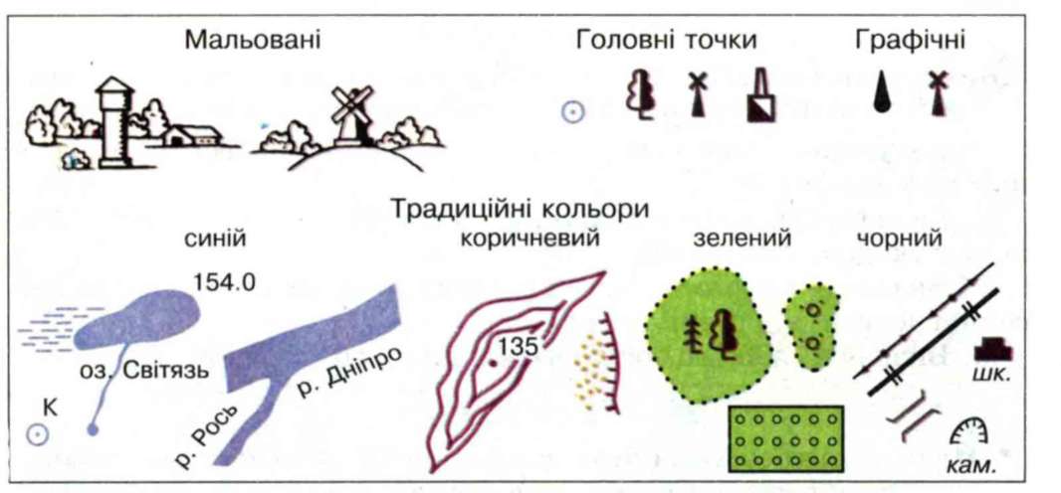
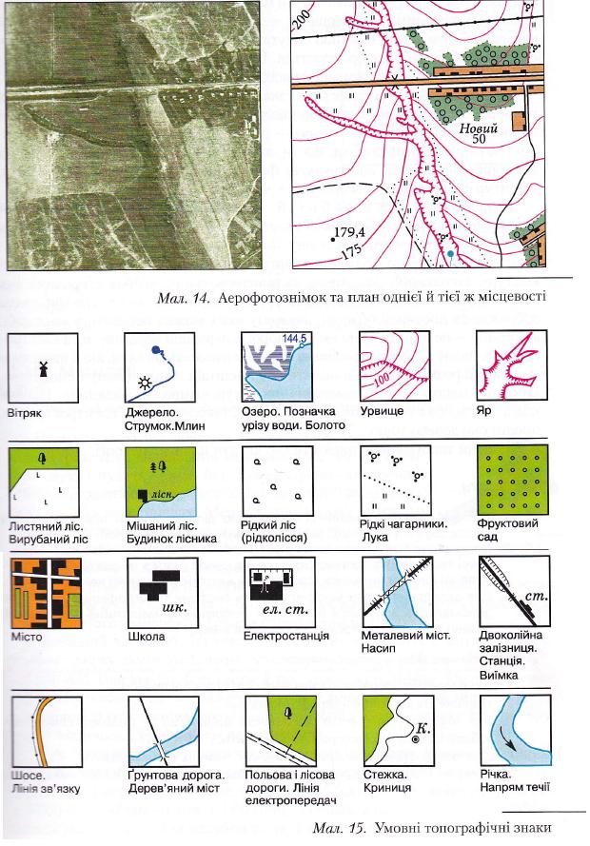
Розрізняють масштабні та позамасштабні топографічні знаки. Масштабними знаками показують ті об’єкти, дійсні розміри яких можливо передати у масштабі плану. Залежно від характеру зображень, масштабні знаки бувають площадними та лінійними. Площадні складаються з контуру, заповненого кольором, та пояснювальних значків в середині. Наприклад це озеро, ліс, фруктовий сад, пісок. Лінійні значки зображують протяжні об’єкти, довжину яких можна передати в масштабі, а ширину не завжди. Зокрема це дороги, державні кордони, лінії електропередач, річки. Позамасштабними знаками наносять об’єкти, які є настільки малими за розмірами, що показати їх у масштабі даного плану не можливо. Ці значки мають форму геометричних фігур, символів, малюнків. Наприклад, так зображують джерело, криницю, школу, вітряк, електростанцію, одиноке дерево тощо.
топографічні знаки, легко читати план місцевості.
Практичне значення планів
Знаючи За планами встановлюють, де краще будувати заводи і зводити житлові будинки. За ними видно, де зручніше розмістити школи і які місця відвести під сади і парки.
Планів існує дуже багато. Найпростіші з них, де показано тільки окремі об’єкти, називають схемами. Такими є, наприклад, схеми залізниць, які можна побачити на вокзалах або у поїздах. Вони допомагають орієнтуватися в розміщенні станцій. Є плани-схеми вашої школи. На випадок пожежі або іншого лиха вони покликані допомогти знайти виходи з приміщення.
Плани місцевості необхідні туристам. Вирушаючи у мандрівку, за ними попередньо ознайомлюються з районом подорожі. Під час турпоходу плани застосовують як путівники для орієнтування на місцевості.
- Використана література: http://school.xvatit.com/index.php?title=%D0%93%D0%B5%D0%BE%D0%B3%D1%80%D0%B0%D1%84%D1%96%D1%8F_6_%D0%BA%D0%BB%D0%B0%D1%81._%D0%9F%D0%BE%D0%B2%D0%BD%D1%96_%D1%83%D1%80%D0%BE%D0%BA%D0%B8.

